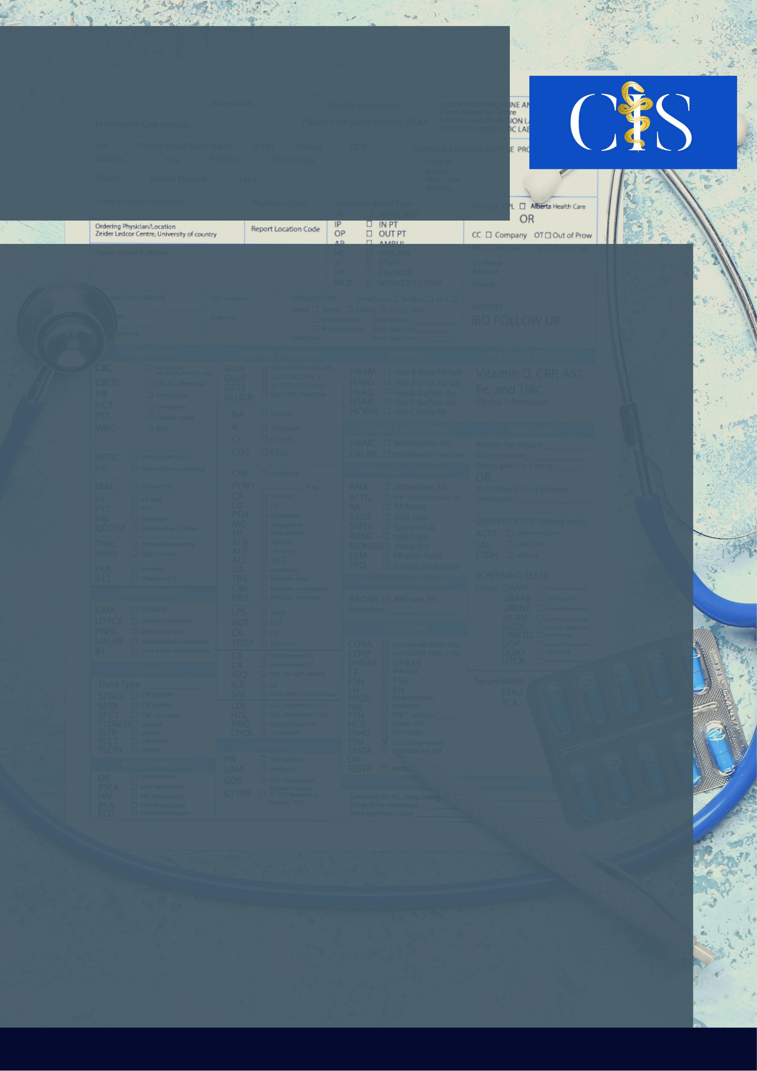

**Apoio:** [**www.editorapasteur.com.br**](http://www.editorapasteur.com.br) **- @editorapasteur**

**INTRODUÇÃO:**

A endometriose é uma doença estrogênio-dependente que consiste na implantação de estroma endometrial em tecidos extrauterinos, afetando principalmente mulheres em idade fértil. Os sintomas geram impactos negativos na vida da paciente devido ao caráter crônico e possibilidade de falha no tratamento.

**OBJETIVO:**

A presente revisão de literatura tem como objetivo avaliar o impacto da endometriose na qualidade de vida das mulheres portadoras da condição.

**MÉTODO:**

Trata-se de uma revisão de literatura realizada nas bases de dados PUBMED e SCIELO. Os seguintes descritores selecionados nos DeCS foram utilizados: “Endometriose”, “Qualidade de Vida”, “Dor”. Foram selecionados 8 artigos, publicados entre 2011 a 2021, sendo o critério de inclusão estabelecido os artigos que abordavam a temática da endometriose e a qualidade de vida da paciente portadora da doença. Excluiu-se os artigos que não abordaram minimamente a qualidade de vida da paciente com endometriose, bem como aqueles que abordaram outros temas pertinentes à doença que não se enquadravam na presente temática.

**RESULTADOS**:

Observou-se o impacto significativamente negativo da endometriose, com maior repercussão em pacientes cujo caráter histológico aponta para instalações de células endometriais em tecidos mais profundos. Os principais sintomas encontrados são dismenorreia, dispareunia e infertilidade. Dentre os fatores preditivos de pior qualidade de vida, avaliados pelos questionários Perceived Stress Scale (PSS) e Short Form 36 (SF-36), aponta-se o estresse psicológico causado pela dor e a dificuldade de regulação das emoções, gerada pela dificuldade de aceitação do diagnóstico da doença, que ocorre em muitos casos tardiamente. É percebido, portanto, que a endometriose gera um alto índice de ansiedade e depressão, o que também deve ser alvo do tratamento individualizado.

**CONCLUSÃO:**

Conclui-se que a qualidade de vida da paciente está diretamente relacionada à sua percepção de doença e à intensidade da dor. Esses parâmetros devem ser avaliados precocemente pois serão influenciadores na escolha do tratamento, realizado com o apoio de equipes multiprofissionais.

Palavras-chave:

*Endometriose. Qualidade de Vida. Dor.*

Filiações:

1 Discente, Centro Universitário de Brasília. Brasília, DF.

2 Discente, Centro Universitário de Brasília. Brasília, DF.

3 Discente, Centro Universitário de Brasília. Brasília, DF.

4 Discente, Centro Universitário de Brasília. Brasília, DF.

5 Docente, Centro Universitário de Brasília. Brasília, DF.

Autores: Ana Paula Vilela Miranda1, Luiza Araújo Castro2, Maria Carolina de Araújo Seixas3, Tarquino Erastides Gavilanes Sánchez4.

Endometriose E O Impacto Na Qualidade De Vida Da Paciente